Van IJzer-januari
Gedicht van de Week
Week 03- 2022

www.arspoetica.nl

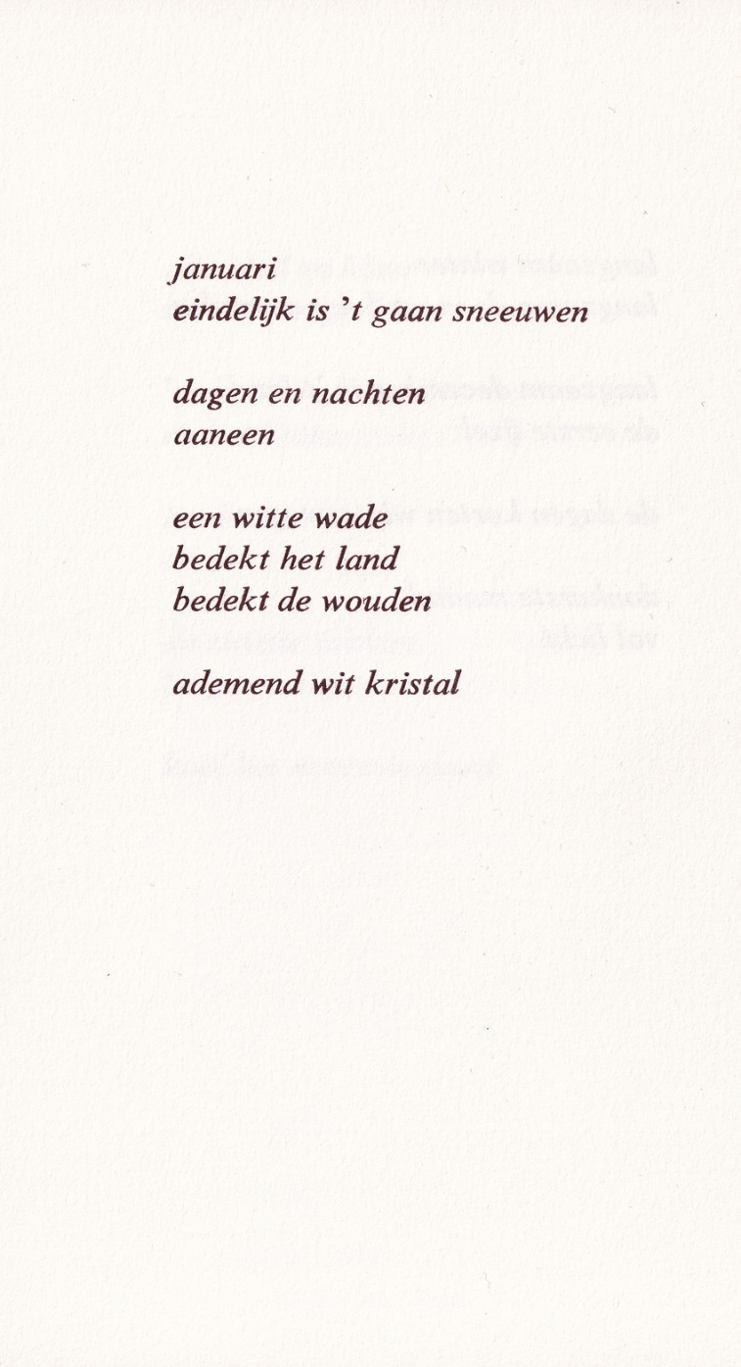

Ongeacht de kwaliteit van het geschrevene zijn er dichters die door hun verhaal blijven rondgaan in de geest. Bij uw bloemlezer is dat het geval met Meta van IJzer (1934-2014), die in 2019 eerder met een gedicht was vertegenwoordigd. Voor verdere informatie verwijs ik dan ook naar deze publicatie.
Haar gedichtenbundels zijn goed verzorgd en in kleine oplage uitgegeven. De gedichten zijn persoonlijk tot het indiscrete aan toe.
Voor het gedicht van de week geldt dat niet. Het beschrijft een landschap in deze tijd van het jaar zoals dat vele jongeren niet erg bekend is.(“où sont les neiges d’antan?”).
Het is afkomstig uit de bundel “zonneschijn buien warmte”(1988) waarin alle maanden van het jaar door een gedicht worden omschreven in simpele taal en treffende cadans.

